2010年赤峰市初中毕业、升学统一考试试题 物理
注意事项：本试卷共8页，满分110分，考试时间70分钟。
一、选择题（每小题只有一个正确选项，请将正确选项的标号填入题后括号内。每小题3分，共30分）
1、赤峰到北京的距离大约是5×10²km,如果将来要建成高速铁路，列车速度可达3×10²km/h，到那时如果我们要从赤峰坐高铁直达北京，列车按此速度运行需要的时间是（ ）
A、1min B、10min C、100min D、1000min
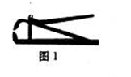
2、如图1是指甲刀的结构图，关于指甲刀下面说法正确的是（ ）
A、指甲刀可以看成是由一个省力杠杆和一个费力杠杆组成
B、指甲刀可以看成是由一个省力杠杆和两个费力杠杆组成
C、指甲刀使用的越久，用它剪指甲就越省力
D、用指甲刀剪指甲时，大段的往下剪比小段的往下剪省力
3、中央电视台1台发射的电磁波的频率范围是56.5～64.5MHz，中央电视台2台发射的电磁波的频率范围是183～191MHz，这两个电视台所发射的电磁波在空中传播时（ ）
A、1台发射电磁波的速度大于2台发射电磁波的速度
B、1台发射电磁波的速度小于2台发射电磁波的速度
C、1台发射电磁波的波长大于2台发射电磁波的波长
D、1台发射电磁波的波长小于2台发射电磁波的波长
4、小华同学在教室里用一个焦距约为10cm的凸透镜在一张白纸板上得到了窗外一棵树清晰的像，这个像是（ ）
A、缩小、倒立的实像 B、缩小、倒立的虚像
C、放大、倒立的实像 D、放大、正立的虚像
5、下列示例中，属于内能转化为机械能的是（ ）
A、水壶中的水沸腾后，壶盖被水蒸气顶起
B、两手相互摩擦，手心变热
C、用气筒给自行车打气，气筒会发热
D、流星与空气摩擦生热、发光
6、下列四个成语中描述物体运动的快慢最明确的是（ ）
A、离弦之箭 B、一日千里 C、姗姗来迟 D、风驰电掣
7、寒冷的冬季，我们坐空调车会发现在汽车挡风玻璃上出现“哈气”，关于“哈气”，下面说法正确的是（ ）
A、“哈气”出现在挡风玻璃外壁 B、“哈气”的出现是液化现象
C、“哈气”的出现是汽化现象 D、“哈气”的形成要吸收热量
8、学校校园有前后两道门，为了加强校内安全，学校给值班室安上了指示灯，只有当两道门都关上时（关上一道门相当于闭合一个开关），值班室内的指示灯才会发光，表明门都关上了。下列图中符合要求的电路是（ ）
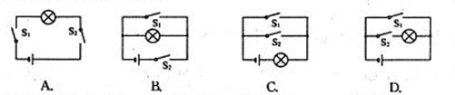

9、如图2所示，用一个重为9N的动滑轮来提升物体，在实际工作中竖直向上的拉力为30N，则动滑轮的机械效率（ ）
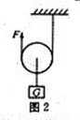
A、一定等于85% B、一定大于85%
C、一定小于85% D、以上情况都有可能
10、如图3所示，是小华同学探究“磁场对电流的作用”的实验装置，A、
B是一根金属棒，通过导线接在电路中，闭合电建后，金属棒没有运动
（仪器、电路都完好），要使金属棒运动起来，下列措施可行的是（ ）
A、将蹄形磁体的N、S极对调
B、换用磁性弱一些的蹄形磁体
C、换用电压大一些的直流电源
D、将滑动变阻器的滑片向右移动
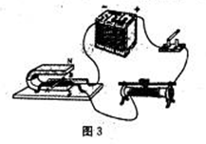
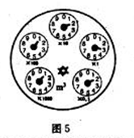
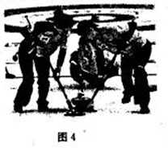

二、填空题（每空2分，共28分）
11、鸽子具有卓越的航行本领，它能从2000km以外的地方飞回家里，这是因为鸽子靠
来导航的；银行现在使用的存款折不能与手机放在一起，原因是存款折上的磁条容易被 。
12、如图4所示，在冰壶比赛时，总是有两名运动员在冰壶的前方“刷冰”，这样做可以使表面的冰 （填物态变化名称）成薄薄的一层水，以便 （填“增加”
或“减小”）冰壶与冰面之间的摩擦。
13、如图5所示，是小华家里自来水表的表盘，其示数为 m³，如果自来水公司收费标准为2元/吨，且这些水全部被小华家使用，她家应向自来水公司交费 元
14、小华家乡有一条清清的小河，河底全部是一些鸡蛋大小的鹅卵石，每年夏季小华都要到河里游泳，每次她都发现由河心走向河岸时，会感觉到脚被鹅卵石咯得越来越痛，这是因为小华由河心走向河岸时，小华受到的浮力越来越 ，河底对小华脚底产生的压强越来越 造成的，在这个过程中小华的重力 。
15、平静的湖面上能够映出天空中飞翔的小鸟儿。人站在湖边能看见水中的鱼儿与鸟儿在一起嬉戏。看见水中的“鱼”是光的 现象，看见水中的“鸟”是光的 现象；找到一个圆柱形的玻璃瓶，里面装满水，把一支铅笔水平地放在玻璃瓶的一侧，透过玻璃瓶，可以看到那支铅笔的形状 （填“不变”或“变化”）；把铅笔由靠近玻璃瓶的位置向远处慢慢的移动时，透过玻璃瓶会看到铅笔尖会逐渐 （填“变长“或”变短”），到某一位置以后，铅笔尖的方向 。
三、作图与实验探究题（共30分）
16、（6分）（1）如图6所示，是向斜上方抛出的铅球，请在图中画出铅球的的受力示意图（不计空气阻力）
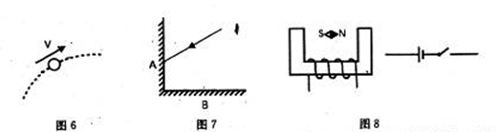

（2）如图7，A、B是两块互相垂直放置的平面镜，有一条光线按图中所示的方向射向A镜，请在图中完成光路图。
（3）在图8中已画出电磁铁的绕线，请将电路连接完整，使开关闭合后，电磁铁旁的小磁针能终止在图中位置，并在图中标出电磁铁的N、S极。
17、（4分）下表是小华同学在学校体检表上的一部分内容，校医在体检表上没有填写重量的单位，请你帮校医填上，如果体检时小华的体温如图9所示，也请你读出并填写在体检表上。
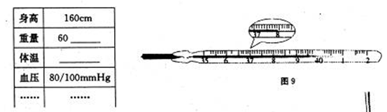

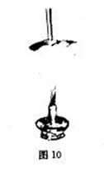
18、（4分）如图10所示，将小风车放在点燃的酒精灯上方，风车能转动起来，这是因为气体受热 ，气体上升，推动了风车转动，转动的风车具有 能。
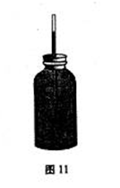
19、（6分）小华同学在观察大气压随高度变化
时，取一个瓶子，装满带色的水，取一根两
端开口的洗玻璃管，在它上面画上刻度，使
玻璃管穿过橡皮塞插入水中，如图11所示，
然后拿它楼下到楼上，观察到玻璃管内水柱
高度并没有发生变化，所以她得出结论：
大气压强不随高度变化而变化。
（1）你认为小华的实验方法和结论正确吗？
请回答并说明理由。

（2）请你写出一个可以利用小华的实验装置进行探究的实验，并写出操作过程和能够观察到的现象。

20、、（10分）两种不同的金属片放在酸碱盐的溶液中就能成为一个电池，所用的金属片就是电池的正极和负极。小华同学把铜片、铁片分别插到菠萝上就制成了一个菠萝电池，如图12中所示。
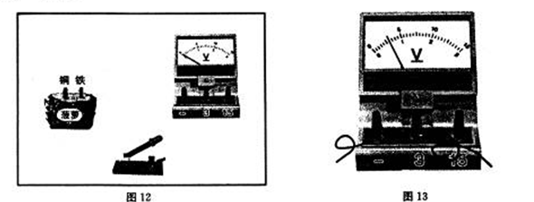

（1）这个菠萝电池的正极是 片。
（2）实验时首先要进行 ，从而判断出菠萝电池的正负极
（3）为了用电压表测量这个菠萝电池的电压，请在图12中连接好电路。
（4）合上电键以后，电压表的指针如图13所示，则这个菠萝电池电压是 伏
（5）关于这个水果电池，请你再提出一个值得探究的问题
。

四、综合应用题（要求有必要的文字说明和重要的解题步骤，共22分）
21（6分）2010年上海世博会园区的设计引入了最先进的的科技成果，充分体现了环保节能的理念。园区内70%的灯都采用了LED照明，LED也叫发光二极管。LED直流驱动，超低功耗，单管功耗只在0.05W左右，电光转换近100%，使用寿命可达10万小时。LED光源可利用三基色原理在计算机的控制下产生1700多万种颜色，形成不同的色光组合，形成丰富多彩的动态变化和各种图像。LED光源发光时无热量、无辐射，废弃物可回收，没污染，不含有毒元素，属于冷光源，可以安全触摸，是典型的绿色照明光源。
阅读完上面的文字材料，请回答下面的问题：
（1）LED是一种 （填“低压“或”高压“）微电子产品，与白炽灯相比它具有 （只写两条）等优点。
（2）世博会园区的太阳能发电能力达到4.5兆瓦，以此能力发电1小时所产生的电能相当于多少优质煤完全燃烧所产生的热量。（煤的热值q=3×10⁷J/kg）

22、（8分）如图14所示，灯L1、L2上分别标有“6V 6W”“6V 3W”字样，电源电压为9V（两只灯的电阻值不变）。当开关S闭合时，灯都能发光，则：
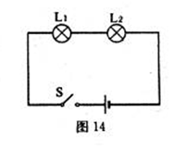
（1）灯L1、L2的电阻各是多少?
(2)灯L1L2是否能正常发光，请通过计算说明。

23、（8分）初中就要毕业了，小华同学为了感谢老师对他学习的关心和帮助，特意给他的物理老师制作了一个能悬浮在水中的铝制空心金属鱼做纪念。如图15所示，金属鱼在空气中的重力是1.25N（g=10N/kg ρ水=1.0×10³kg/m³ ρ铝=2.5×10³kg/m³）
求：（1）金属鱼的总体积。
（2）金属鱼内部空心的体积。
（3）将金属鱼放入一个圆柱形鱼缸中，鱼缸内水面上升了1cm，求鱼缸内水对鱼缸的内底面的压强增加了多少？

